Java精品课程网

1. 网站功能结构图

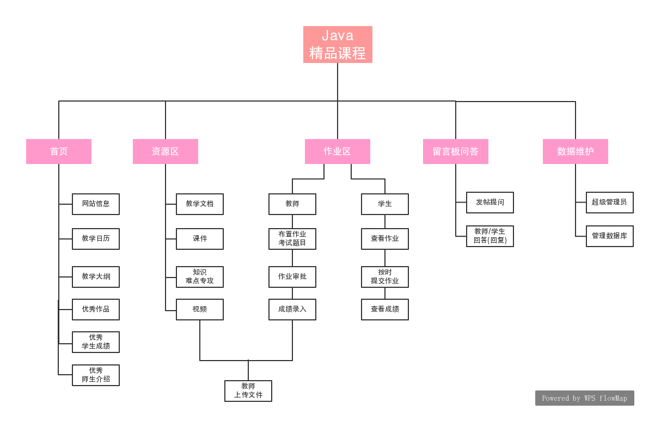

1. 网站页面原型图

注：以下仅仅是粗略制作页面布局的大致位置，并不代表页面的样式。在之后制作时会把框线删除，增加图片、logo图案，布局对齐等。

首页

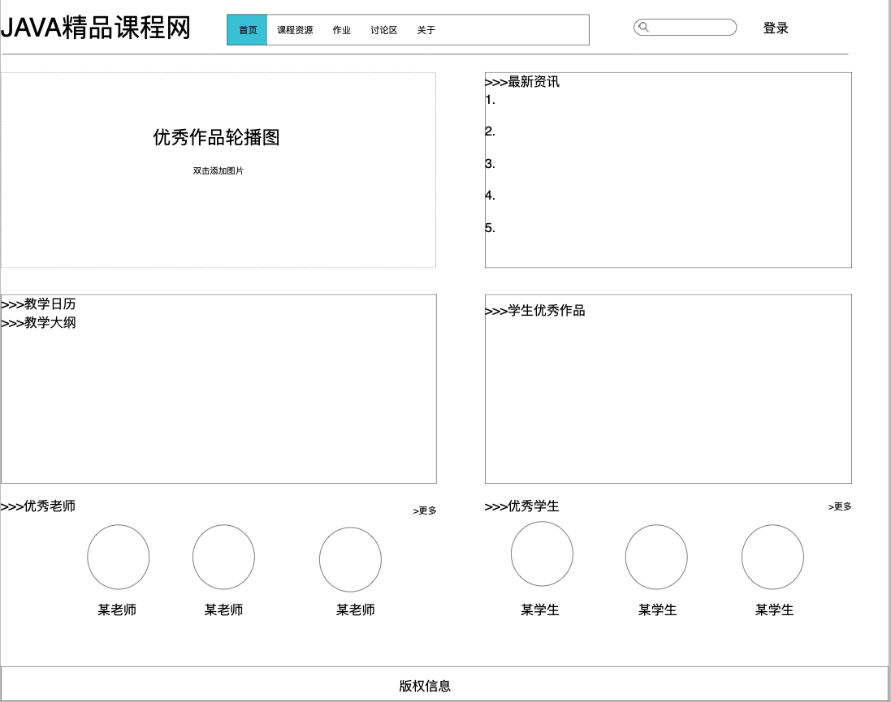

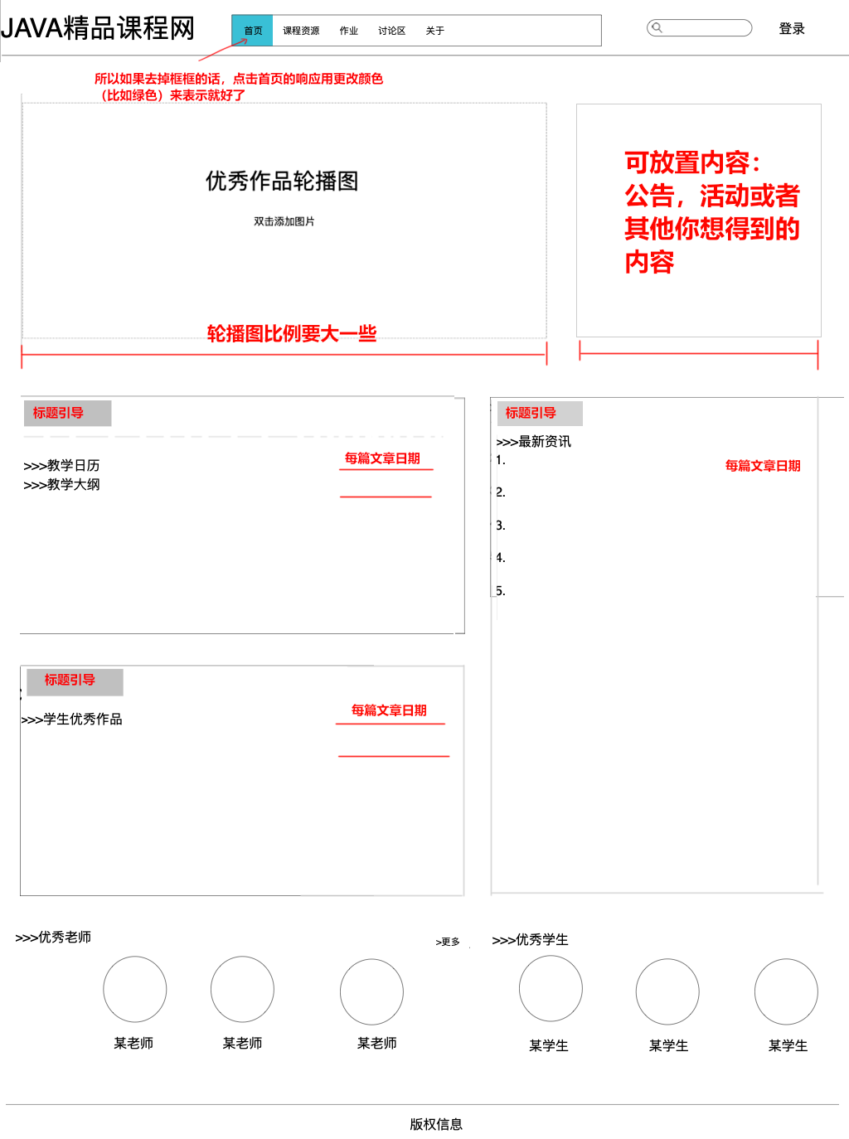

课程资源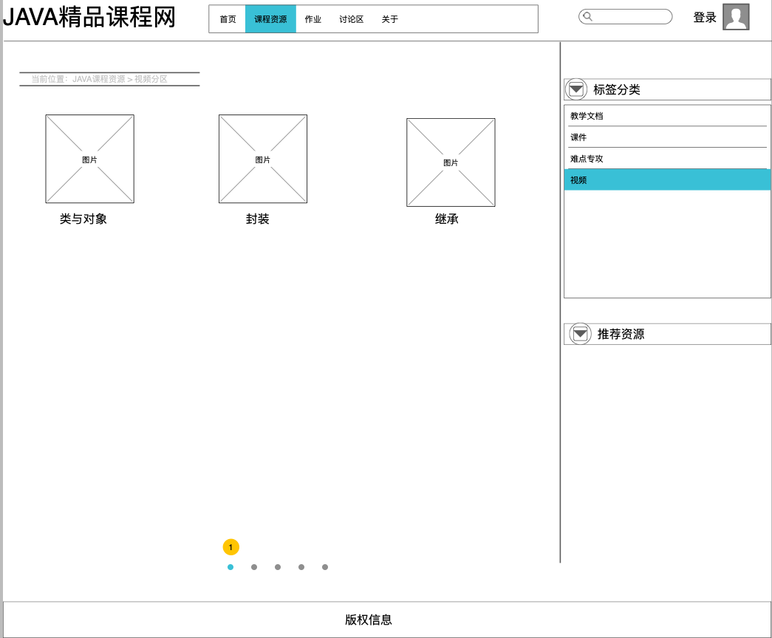

老师_上传资源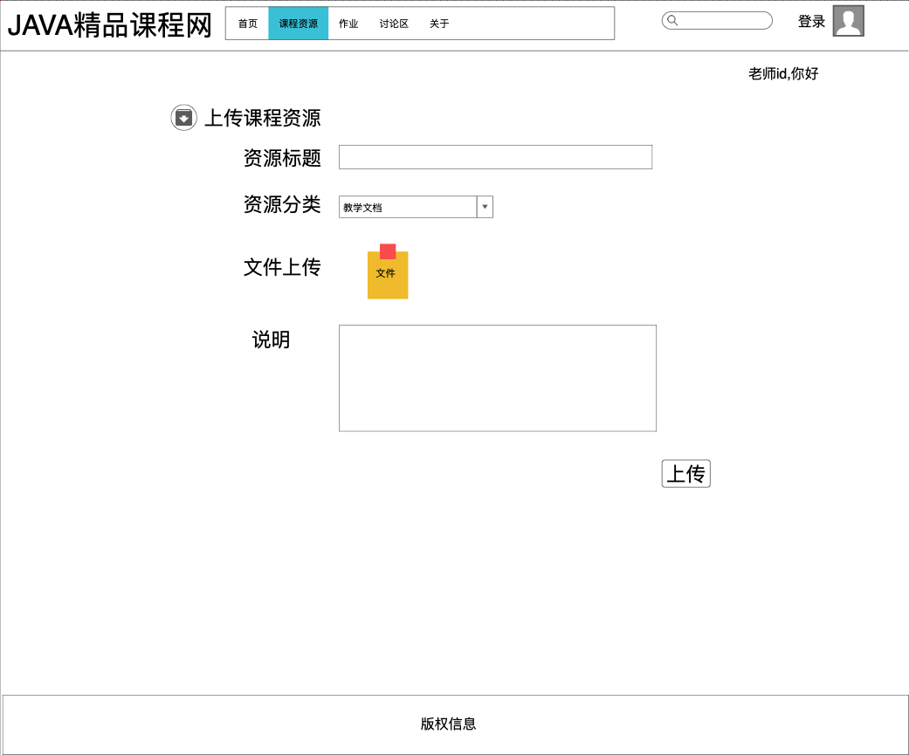

老师_发布作业

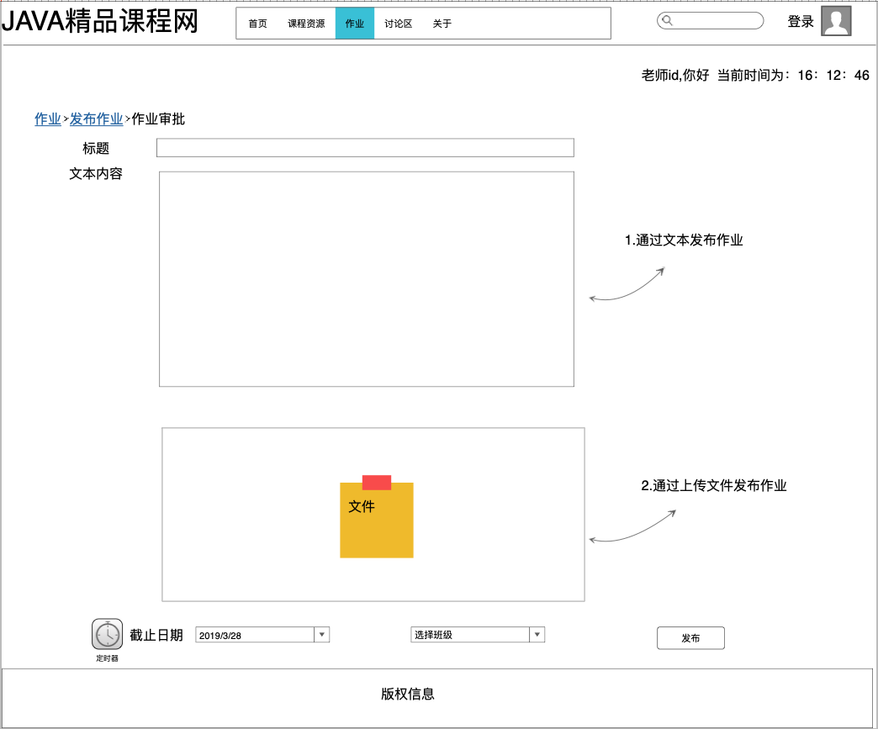

老师_审批作业

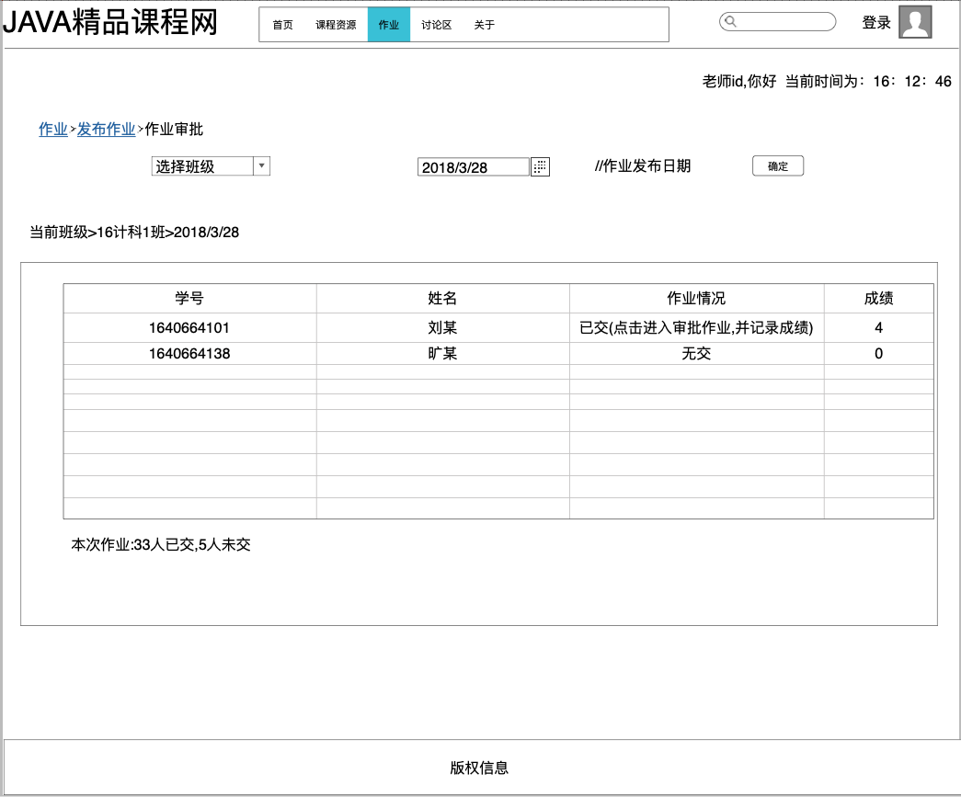

学生_查看作业

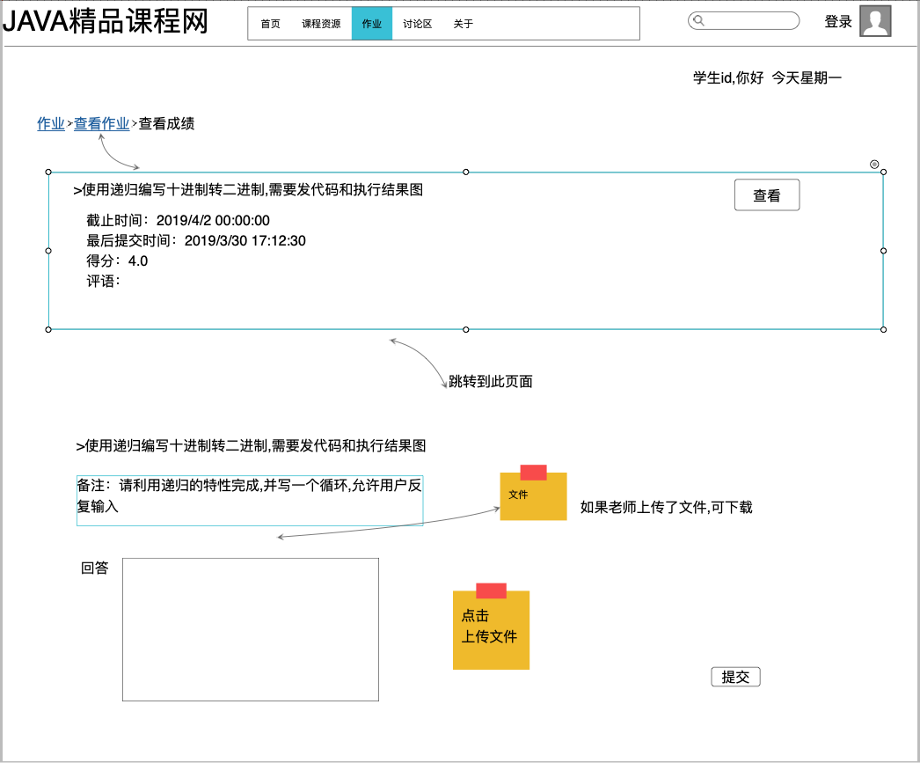

学生_查看成绩

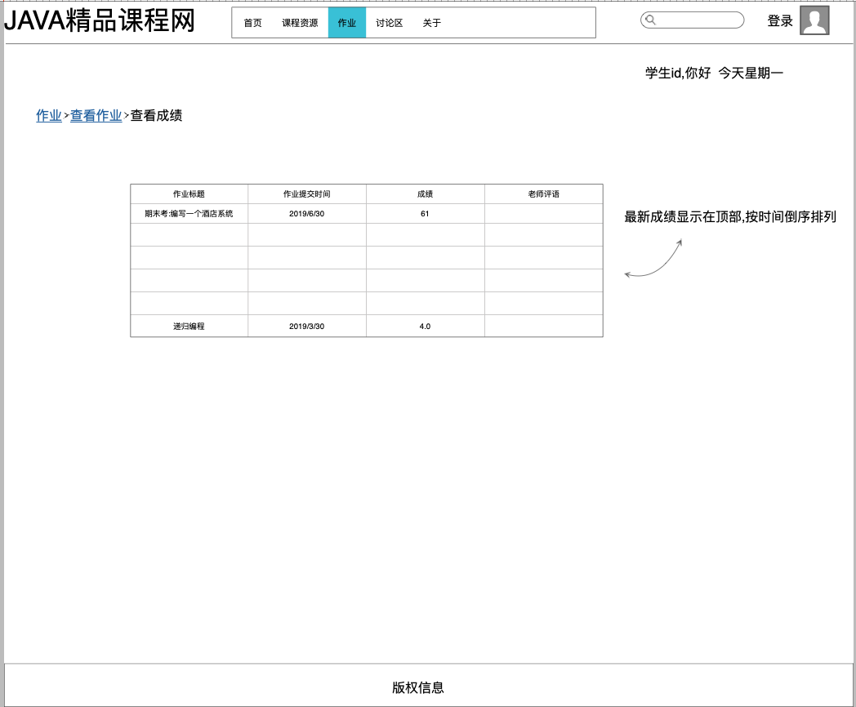

讨论区

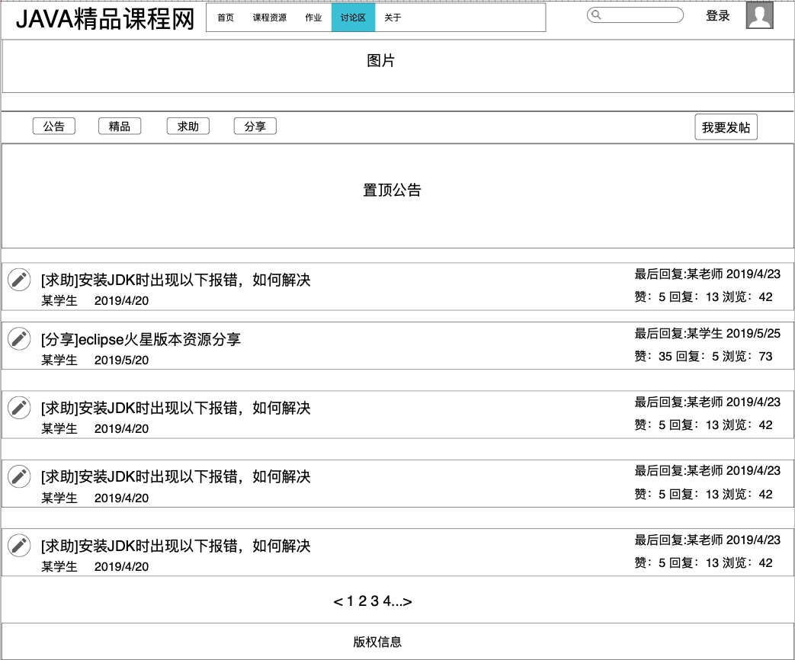

讨论区_查看帖子

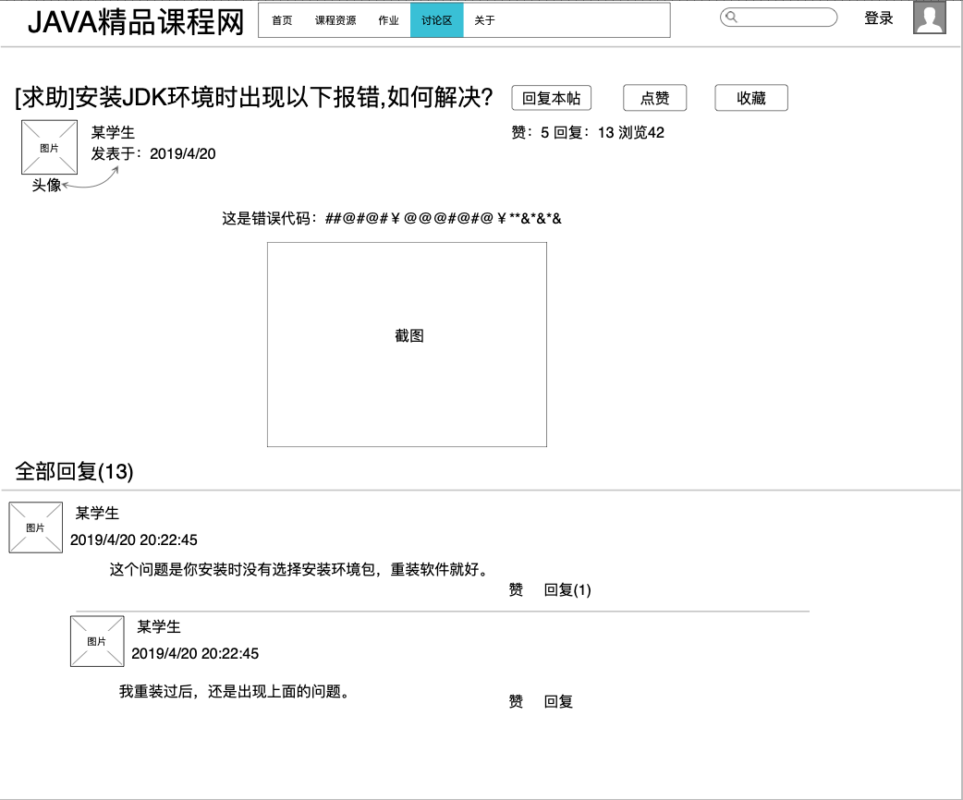

讨论区_发贴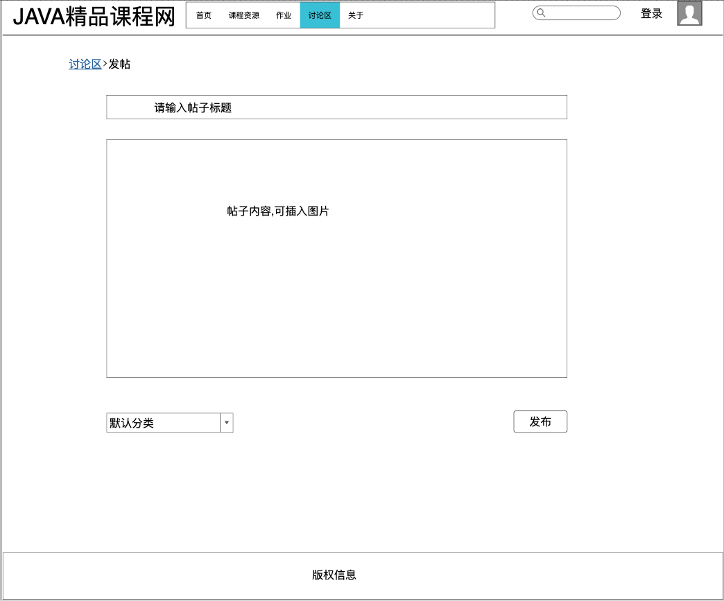

关于

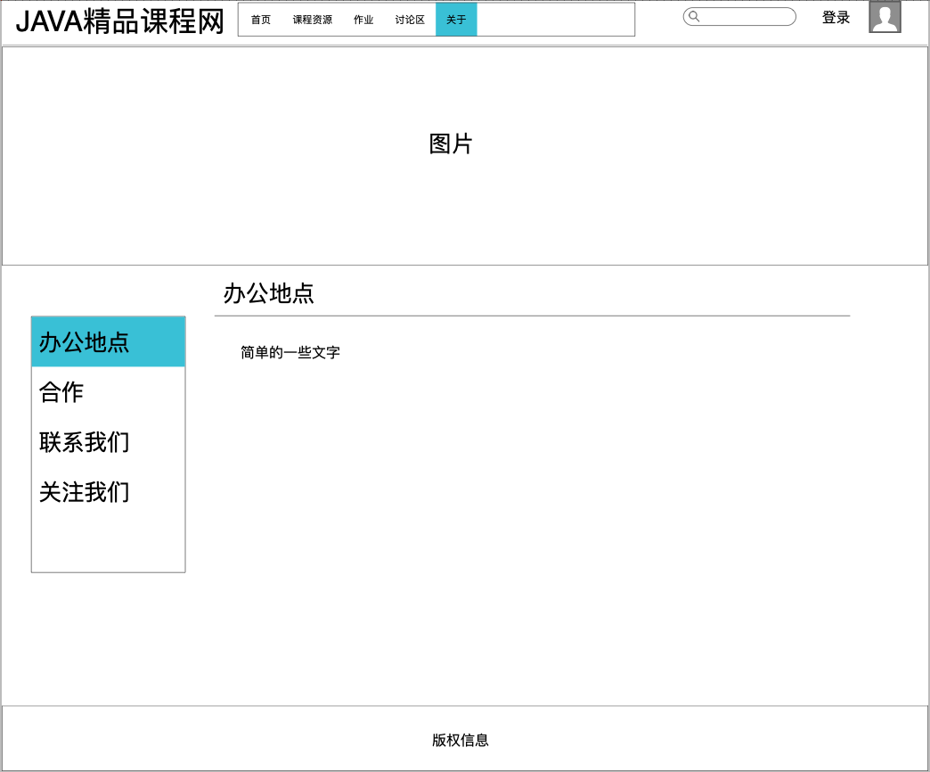

登录页面

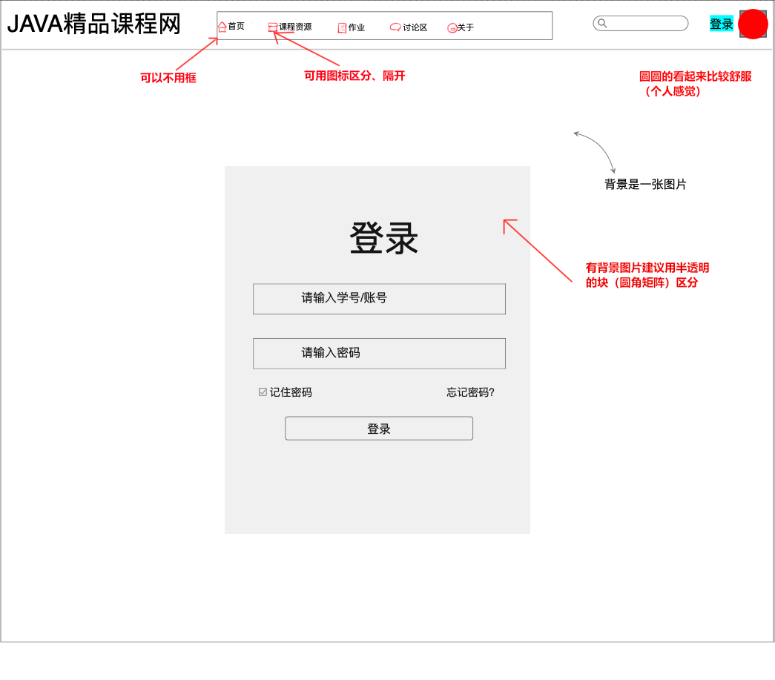

管理员后台管理页面(做完主干内容后再做)

1. 组织项目文件

/css #放置css文件

/js #javascript文件

/images #图片

/lib #底层库文件(如,mysql)

/log #记录日志

/upload #上传文件

/view #页面文件

/front #前端

/background #后端

index.php #首页

4.数据库建模

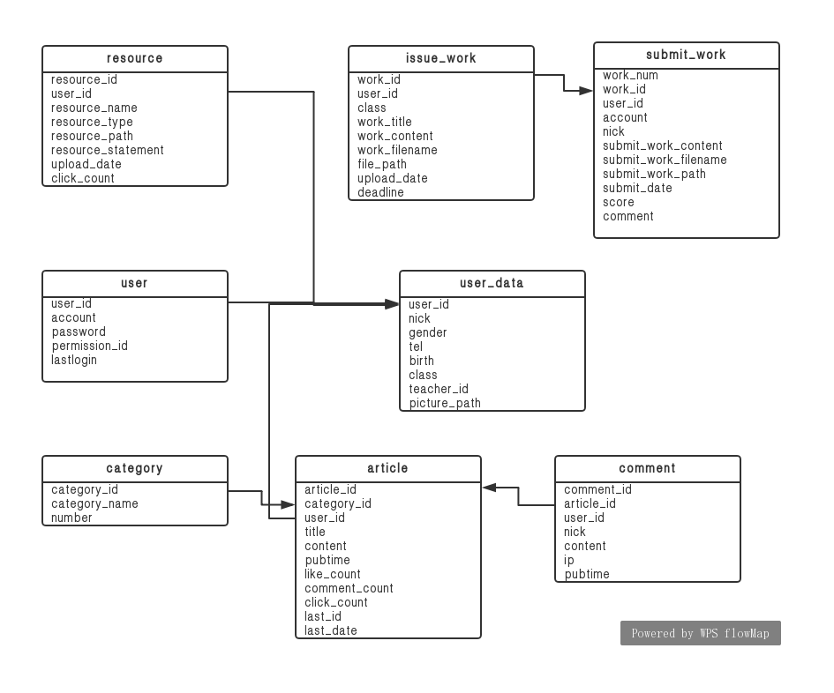

有2个问题：

1. 网站是否叫“Java精品课程网”？
2. 是否需要放学校logo和学校图片？